Contenido
A N T E C E D E N T E S 2
I. Presentación de la solicitud de información 2
II. Respuesta del Sujeto Obligado 3
III. Interposición del Recurso de Revisión 4
IV. Trámite del Recurso de Revisión ante el Instituto 4
C O N S I D E R A N D O S 6
PRIMERO. Competencia 6
SEGUNDO. Causales de improcedencia y sobreseimiento 6
Causales de sobreseimiento 7
TERCERO. Determinación de la Controversia 8
CUARTO. Marco normativo aplicable en materia de transparencia y acceso a la información pública 8
QUINTO. Estudio de Fondo 9
SEXTO. Decisión 15
R E S U E L V E 16

Resolución del Pleno del Instituto de Transparencia, Acceso a la Información Pública y Protección de Datos Personales del Estado de México y Municipios, con domicilio en Metepec, Estado de México, de fecha diez de septiembre de dos mil veinticinco.

VISTO el expediente conformado con motivo del Recurso de Revisión 05891/INFOEM/IP/RR/2025, interpuesto por un Recurrente o Particular, en contra de la respuesta del Sujeto Obligado Ayuntamiento de Toluca, se emite la presente Resolución, con base en los Antecedentes y Considerandos que a continuación se exponen:

A N T E C E D E N T E S

I. Presentación de la solicitud de información

El dos de abril de dos mil veinticinco, el Particular presentó solicitud de acceso a la información pública, a través del Sistema de Acceso a la Información Mexiquense, en lo sucesivo el SAIMEX, ante el Ayuntamiento de Toluca, misma que fue registrada con el número de folio 01981/TOLUCA/IP/2025, mediante la cual requirió lo siguiente:

DESCRIPCIÓN CLARA Y PRECISA DE LA INFORMACIÓN SOLICITADA
“Dr la conferencia de prensa de hoy de Ricardo Moreno se solicita la versión escrita o video y las presentaciones expuestas en esa conferencia el nombre de los periodistas y de que empresa son"

MODALIDAD DE ENTREGA “A través del SAIMEX”

II. Respuesta del Sujeto Obligado

El treinta de abril de dos mil veinticinco, el Sujeto Obligado otorgó respuesta a través del SAIMEX en la que adjuntó los siguientes archivos:

- 1981.docx: Corresponde a un escrito sin número de oficio en el que manifestó lo siguiente:

“…
Referente a la solicitud:
“Dr la conferencia de prensa de hoy de Ricardo Moreno se solicita la versión escrita o video y las presentaciones expuestas en esa conferencia…” (SIC)
Me permito informarle que la evidencia solicitada se encuentra disponible en la página oficial de Ayuntamiento de Toluca, en las siguientes ligas de acceso:
https://www.facebook.com/H.AyuntamientoDeToluca
https://youtube.com/@tolucaayuntamiento?si=hgUEEXwxa3YEn5vp
Referente a la solicitud:
“el nombre de los periodistas y de que empresa son”… (SIC)
Me permito informarle que después de una búsqueda adecuada de la información solicitada, no se cuenta con la misma dentro de los registros y archivos de esta Coordinación, lo anterior por no corresponder a sus funciones, atribuciones y/o facultades, el recopilar, controlar y/o archivar dicha información
…”

- ANEXO COMUNICACIÓN SOCIAL 01981.docx: Archivo que contiene las ligas electrónicas arriba insertadas.

III. Interposición del Recurso de Revisión

Con fecha veintitrés de mayo de dos mil veinticinco, a través del SAIMEX, se interpuso el presente Recurso de Revisión por el Recurrente, en contra de la respuesta emitida por el Sujeto Obligado a la solicitud de información, en los siguientes términos:

ACTO IMPUGNADO
“LA RESPEUSTA DEL SUJETO OBLIGADO ES DOLOSA Y VIOLENTA LOS DERECHOS HUMANOS DE ACCESO NO ENTREGA LA INFORMACIÓN QUE DEBE ESTAR EN SU PODER POR QUE FUE PUBLICA LA CONFERENCIA NO LO NIEGUEN" (Sic)

RAZONES O MOTIVOS DE LA INCONFORMIDAD
“NO ENTREGA LA IFNORMAICÓN QUE ES PÚBLICA QUE SE ENTREGUE VIA SAIMEX LO HACEN HASTA QUE RECURRE EL SOLICITANTE PRO QUE SOLO SE LA PASAN DANDO VUELTAS PARA QUE EL SOLICITANTE DESISTA Y NO ENTREGUEN” (Sic)

IV. Trámite del Recurso de Revisión ante el Instituto

a) Turno del Recurso de Revisión. El veintitrés de mayo de dos mil veinticinco, el SAIMEX, asignó el número de expediente 05891/INFOEM/IP/RR/2025, al medio de impugnación que nos ocupa, con base en el sistema aprobado por el Pleno de este Órgano Garante y lo turnó al Comisionado Ponente Luis Gustavo Parra Noriega, para los efectos del artículo 185, fracción I, de la Ley de Transparencia y Acceso a la Información Pública del Estado de México y Municipios.

b) Admisión del Recurso de Revisión. El veintiocho de mayo de dos mil veinticinco, se acordó la admisión del Recurso de Revisión interpuesto por el Recurrente en contra del Sujeto Obligado, en términos del artículo 185, fracciones I, II y IV, de la Ley de Transparencia y Acceso a la Información Pública del Estado de México y Municipios, el cual fue notificado a las partes el mismo día a través del SAIMEX, en el que se les otorgó un plazo de siete días hábiles posteriores a la misma, para que manifestaran lo que a su derecho conviniera y formularan alegatos.

c) Informe Justificado. El seis de junio de dos mil veinticinco, a través del Sistema de Acceso a la Información Mexiquense (SAIMEX), se recibió en este Instituto el informe justificado por parte del Sujeto Obligado, suscrito por el Titular de la Unidad de Transparencia y dirigido al Comisionado Ponente, por medio del cual ratificó su respuesta.

d) Vista del Informe Justificado. El tres de septiembre de dos mil veinticinco, se dictó acuerdo por medio del cual se puso a la vista de la persona Recurrente el Informe Justificado entregado por el Sujeto Obligado, el cual fue notificado a las partes, el mismo día, a través del Sistema de Acceso a la Información Mexiquense (SAIMEX). Cabe señalar que el Particular fue omiso en realizar manifestación alguna.

e) Ampliación de plazo para resolver. El tres de septiembre de dos mil veinticinco, el Comisionado Ponente, con fundamento en lo dispuesto por el artículo 181, párrafo tercero, de la Ley de Transparencia y Acceso a la Información Pública del Estado de México y Municipios, acordó ampliar el plazo para resolver el Recurso de Revisión que nos ocupa; acto que fue notificado a las partes, mediante el Sistema de Acceso a la Información Mexiquense (SAIMEX).

f) Cierre de instrucción. El nueve de septiembre de dos mil veinticinco, al no existir diligencias pendientes por desahogar, se emitió el acuerdo por medio del cual se declaró cerrada la instrucción y se determinó pasar el expediente a resolución, en términos de lo dispuesto en los artículos 185, fracciones VI y VIII de la Ley de Transparencia y Acceso a la Información Pública del Estado de México y Municipios, mismo que fue notificado a las partes el mismo día, a través del SAIMEX.

En razón de que fue debidamente sustanciado el expediente electrónico y no existe diligencia pendiente de desahogo, se emite la resolución que conforme a Derecho proceda, de acuerdo a los siguientes:

C O N S I D E R A N D O S

PRIMERO. Competencia

El Instituto de Transparencia, Acceso a la Información Pública y Protección de Datos Personales del Estado de México y Municipios, es competente para conocer y resolver el presente recurso de revisión interpuesto por la persona recurrente, conforme a lo dispuesto en los artículos 5°, párrafos trigésimo noveno, cuadragésimo y cuadragésimo primero, fracciones I, II, III, IV y V de la Constitución Política del Estado Libre y Soberano de México; 1°, 2°, fracciones II y IV; 13, 29. 36, fracciones I y II; 176, 178, 179, 181 párrafo tercero, 185, 188 y 189 de la Ley Transparencia y Acceso a la Información Pública del Estado de México y Municipios: 7°, 9°, fracciones I y XXIII y 11 del Reglamento Interior del Instituto de Transparencia, Acceso a la Información Pública y Protección de Datos Personales del Estado de México y Municipios.

SEGUNDO. Causales de improcedencia y sobreseimiento

Este Instituto realiza el estudio oficioso de las causales de improcedencia, por tratarse de una cuestión de orden público y de estudio preferente acorde con el Criterio orientador en la Tesis de Jurisprudencia “IMPROCEDENCIA.” (Semanario Judicial de la Federación, Quinta Época, 1985, pág. 262), el cual establece que debe examinarse previamente la procedencia del juicio de amparo, sea que las partes lo soliciten o no, por ser una cuestión de orden público; de tal suerte, deberá ser desechado cualquier Recurso de Revisión que actualice alguno de los supuestos establecidos en el artículo 191 de la Ley de Transparencia y Acceso a la Información Pública del Estado de México y Municipios, por ser improcedente.

En el presente caso, no se actualiza ninguna de las causales de improcedencia establecidas en el ordenamiento jurídico previamente señalado, toda vez que: el recurso fue presentado dentro del plazo establecido en el artículo 178 de la Ley de Transparencia y Acceso a la Información Pública del Estado de México y Municipios; este Instituto no tiene conocimiento de que se encuentre en trámite algún medio de defensa presentado por el recurrente ante otra instancia; no existió prevención alguna; la veracidad de la respuesta no formó parte del agravio; ni se realizó una consulta o ampliación a los alcances del requerimiento informativo.

Causales de sobreseimiento

Por lo que hace a las causales de sobreseimiento, del análisis realizado por este Instituto, se advierte que no se actualiza ninguna de las previstas por el artículo 192 de la Ley de Transparencia y Acceso a la Información Pública del Estado de México y Municipios; lo anterior, en virtud de que no existe constancia en el expediente en que se actúa, de que la recurrente se hubiera desistido del recurso, hubiera fallecido, que sobreviniera alguna causal de improcedencia, que el Sujeto Obligado hubiese modificado o revocado el acto impugnado, o bien que el recurso de revisión hubiera quedado sin materia. Por tales motivos, se considera procedente entrar al fondo del presente asunto.

TERCERO. Determinación de la Controversia

Una vez realizado el estudio de las constancias que integran el expediente en que se actúa, se desprende que el Particular solicitó al Ayuntamiento de Toluca, de una conferencia la versión escrita o video, las presentaciones expuestas y el nombre de los periodistas asistentes así como el nombre de la empresa a la que pertenecen.

En respuesta, el Sujeto Obligado señaló que la evidencia se encontraba disponible en ligas electrónicas y respecto del nombre y empresa de periodistas, añadió que no correspondía a las funciones de la unidad que se pronunció, derivado de ello el Particular se inconformó por no entregarle la información solicitada, así en el asunto que nos ocupa se actualiza la causal de procedencia señalada en el artículo 179, fracción I, de la Ley de la materia.

Establecido lo anterior, lo consecuente es analizar el agravio manifestado por el ahora Recurrente, de conformidad con lo dispuesto por la Ley de Transparencia y Acceso a la Información Pública del Estado de México y Municipios y demás disposiciones legales aplicables a la materia que se resuelve.

CUARTO. Marco normativo aplicable en materia de transparencia y acceso a la información pública

El artículo 6°, Apartado A), fracción I, de la Constitución Política de los Estados Unidos Mexicanos, establece que toda la información en posesión de cualquier autoridad es pública y sólo podrá ser reservada temporalmente por razones de interés público.

En materia local, el artículo 5°, fracción I, de la Constitución Política del Estado Libre y Soberano de México, es coincidente con la Constitución Federal, en el sentido de la publicidad de toda la información, con la única restricción de proteger el interés público, así como la información referente a la intimidad de la vida privada y la imagen de las personas, con las excepciones que establezca la ley reglamentaria.

Por su parte, la Ley de Transparencia y Acceso a la Información Pública del Estado de México y Municipios (Reglamentaria del artículo 5° de la Constitución Local), establece lo siguiente:

El artículo 12, que, quienes generen, recopilen, administren, manejen, procesen, archiven o conserven información pública serán responsables de la misma.

El artículo 18, que, los Sujetos Obligados deberán documentar todo acto que derive del ejercicio de sus facultades, competencias o funciones, considerando desde su origen la eventual publicidad y reutilización de la información que generen.

El artículo 19, que, se presume que la información debe existir si se refiere a las facultades, competencias y funciones que los ordenamientos jurídicos aplicables otorgan a los sujetos obligados y en caso de que dichas facultades no se hayan ejercido, se deberá motivar la respuesta en función de las causas que motivaron tal circunstancia.

QUINTO. Estudio de Fondo

Una vez determinada la vía sobre la que versará el presente Recurso y previa revisión del expediente electrónico formado en el Sistema de Acceso a la Información Mexiquense (SAIMEX), con motivo de la solicitud de información y del Recurso a que da origen, es conveniente analizar si la respuesta del Sujeto Obligado cumple con los requisitos y procedimientos del derecho de acceso a la información pública.

Establecido lo anterior, es de recordar que el Particular en su solicitud, refirió requerir la información de la “…conferencia de prensa de hoy…” por lo que tenemos que la solicitud ingreso el día dos de abril, en ese sentido es de señalar que se localizó en la plataforma web YouTube la “Toluqueña” de esa fecha, como se muestra con la siguiente imagen:

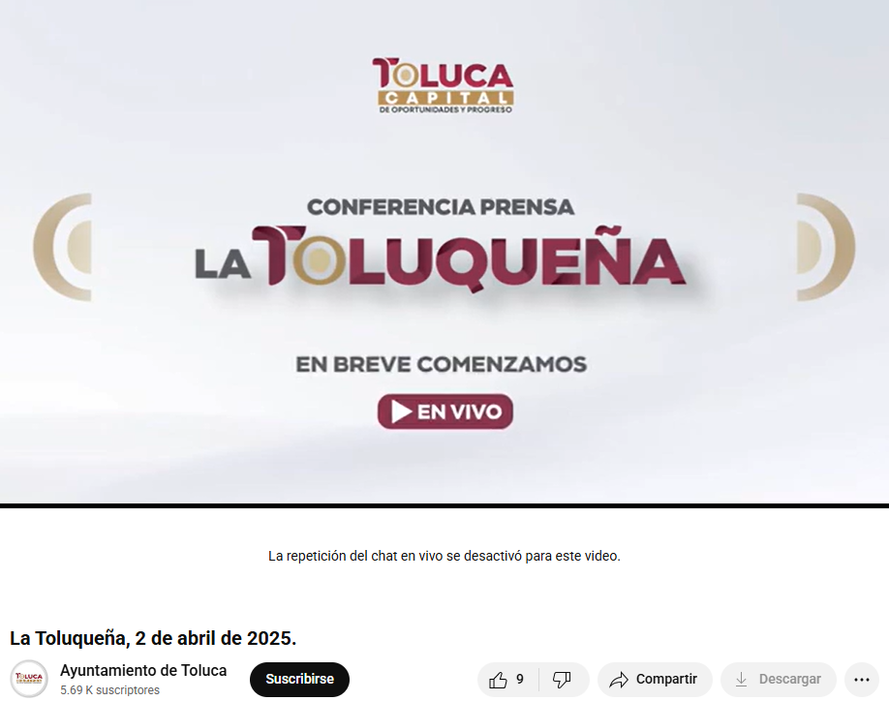

Por lo que podemos deducir que el Particular quiere obtener la información de esta conferencia, la que además cuenta con diferentes publicaciones en la Red social Facebook del propio Ayuntamiento de Toluca, como se muestra con las siguientes imágenes:
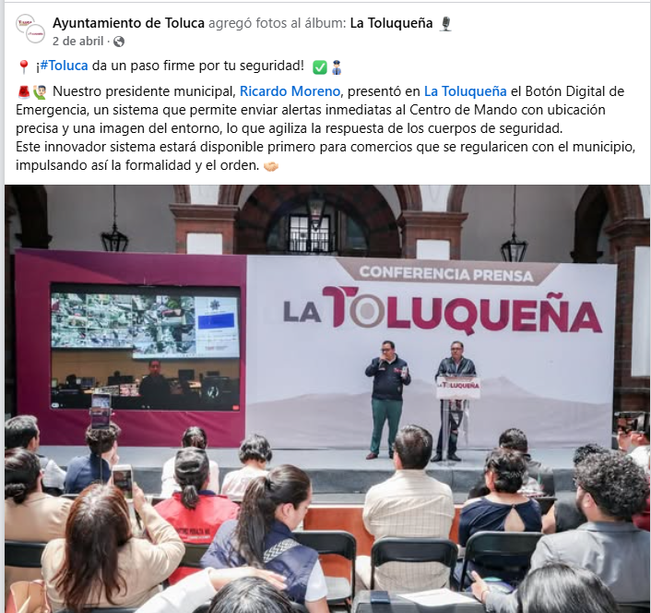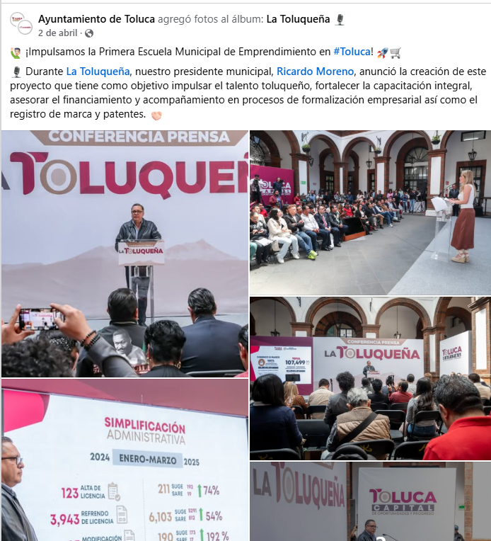

Establecido lo anterior, es de recordar que el Particular solicitó de esta conferencia los siguientes puntos

- Versión escrita o video;
- Presentaciones expuestas, y
- Nombre de los periodistas y la empresa a la que pertenecen.

En relación a los dos primeros puntos, el Sujeto Obligado señaló que la evidencia solicitada se encuentra disponible en la página oficial de Ayuntamiento de Toluca y proporcionó dos ligas electrónicas, sin embargo, la primera dirige a la red social Facebook sin alguna publicación en específico y la segunda dirige a la página YouTube pero refiere que no está disponible, en ese sentido se traen a colación los artículos 11 y 161, de la Ley de Transparencia y Acceso a la Información Pública del Estado de México y Municipios señalan diversas características que debe tener la información desde el momento de su generación, publicación y entrega, así como la forma en que se deberá consultar la información, señalando una fuente precisa y concreta, a saber que se deberá garantizar que la entrega de la información sea accesible, actualizada, completa, congruente, confiable, verificable, veraz, integral, oportuna y expedita y que cuando esté disponible en formatos electrónicos se le hará saber al solicitante la fuente, lugar y la forma en la que pude consultarla, de manera precisa y concreta sin implicar que el solicitante realice una búsqueda en toda la información que se encuentre disponible.

Disposiciones legales, que establecen el procedimiento que debe seguir el Sujeto Obligado para que pueda tomarse como válida su orientación sobre la forma en que puede consultar la información requerida, y que en la especie no aconteció, ello porque contrario a lo que establece el Sujeto Obligado, la fuente no es precisa por no señalarse el lugar específico donde se encuentra la información solicitada; no es concreta porque su fuente no es sólida, sino por el contrario ésta resulta abstracta, además, su fuente implica que el solicitante realice una búsqueda en toda la información que se encuentra disponible, lo que a todas luces transgrede el numeral referido.

Derivado de lo anterior, lo procedente es ordenar al Sujeto Obligado la entrega del video correspondiente a la conferencia de prensa celebrada el dos de abril del año en curso, toda vez que, conforme a la respuesta proporcionada, se advierte que únicamente cuenta con dicho material audiovisual y no con una versión escrita del mismo; ello en atención a que el Particular manifestó requerir cualquiera de las dos versiones —escrita o en video—, lo conducente es instruir la entrega del video referido.

Asimismo, deberá proporcionarse las presentaciones que fueron proyectadas durante dicha conferencia, ya que, conforme a las publicaciones localizadas e incorporadas en los párrafos precedentes, se advierte su existencia al ser utilizadas en ese evento, de las cuales además se puede advertir que no contienen datos personales, por lo que se deberán entregar en versión íntegra. En ese sentido es de señalar que los sujetos obligados tienen la obligación de documentar todos los actos que se lleven a cabo en el ejercicio de sus funciones, atribuciones y competencias, mientras que por otro, se ven impuestos por la obligación de hacer pública toda aquella información que se encuentre en su posesión en estricto apego a los principios de eficacia y máxima publicidad, sobre éste último se debe poner mayor énfasis, puesto que establece que toda la información en posesión de los sujetos obligados será pública, completa, oportuna y accesible, lo que permite que la ciudadanía tenga un amplio acceso sobre lo que es el actuar de las instituciones, por lo que están constreñidos a proporcionarla.

Por lo tanto, el Sujeto Obligado deberá proporcionar la videograbación de la Toloqueña del dos de abril de dos mil veinticinco y las presentaciones expuestas en la misma; dicha determinación toma relevancia, pues conforme al artículo 12 de la Ley de Transparencia y Acceso a la Información Pública del Estado de México y Municipios, los sujetos obligados sólo están constreñidos a proporcionar la información pública que obre en sus archivos, en el estado en que esta se encuentre; por lo que, la entrega no comprende el procesamiento de la misma, ni presentarla conforme al interés del Solicitante, además, que tampoco deberá generarla, resumirla, efectuar cálculos o practicar investigaciones.

De esta manera, el derecho de acceso a la información pública se satisface en aquellos casos en que se entregue el soporte documental en el que conste la información solicitada, sin necesidad de elaborar documentos ad hoc, situación que toma sustento, toma sustento en el artículo 160 de la Ley de Transparencia y Acceso a la Información Pública del Estado de México y Municipios, el cual refiere que los sujetos obligados únicamente deberán entregar la información que obre en sus archivos.

De tales circunstancias, se concluye que los sujetos obligados únicamente se encuentran constreñidos a proporcionar los documentos que den cuenta de la información solicitada, como obren en sus archivos, sin tener que elaborarlos a las necesidades del Recurrente; lo cual no aconteció y por lo tanto, deberá entregar la información mencionada. Además, se hace la precisión, que para la entrega de la videograbación, el Sujeto Obligado podrá proporcionar el vínculo electrónico que de acceso directo al video, así como, los pasos a seguir para poder acceder al mismo.

Ahora, por lo que hace al punto 3, referente al ombre de los periodistas y la empresa a la que pertenecen, en respuesta la Coordinación General de Comunicación Social señaló que no contaba dentro de sus archivos con esa información, en ese sentido es de mencionar que este Instituto resolvió el Recurso de Revisión 02151/INFOEM/IP/RR/2025 en el que el Sujeto Obligado es el mismo Ayuntamiento de Toluca, el cual derivo de la solicitud de acceso a la información 00506/TOLUCA/IP/2025 en la que se le solicitó entre otras cosas de las conferencias de prensa denominadas las “Toluqueña” un listado con nombre de los reporteros que asisten a dichas conferencias, por lo que en informe justificado de dicho Recurso que se trae a colación, la Coordinación General de Comunicación Social informó que no contaba con registro o listado de periodistas que asistían a las conferencias, ya que son eventos eran abiertos a los medios de comunicación, los cuales acuden de manera voluntaria; además indicó que la imagen, nombre y voz de los participantes en las conferencias son información de acceso público con base en el aviso de privacidad sobre el uso de datos personales de periodistas que acuden a las conferencia.

Por lo anterior, el nombre de los periodistas y la empresa a la que pertenecen se pueden obtener en su caso de su participación en el video de la conferencia solicitada; al ser de acceso público, lo anterior, se trae como hecho notorio, con fundamento en el artículo 36 del Código de Procedimientos Administrativos del Estado de México, de aplicación supletoria a la Ley de Transparencia y Acceso a la Información Pública del Estado de México y Municipios, que precisa que la autoridad debe invocarlos, aunque no sean alegados por las partes. Asimismo, en la Jurisprudencia número 2a./J. 103/2007, de la Segunda Sala, publicada en la página 285 de la Gaceta del Semanario Judicial de la Federación, Novena Época, Tomo XXV, junio de 2007, se establece que los órganos jurisdiccionales pueden invocar como hechos notorios las resoluciones que hayan emitido.

Bajo éste contexto, el presente punto, se tiene por colmado, por lo establecido en los diversos 12 y 24 de la Ley de la materia, los cuales prevén que, es deber de los Sujetos Obligados proporcionar la información pública que se les requiera siempre y cuando obre en sus archivos; lo cual no implica que tengan que procesar, generar, resumir, efectuar cálculos, en conclusión, todos los actos que realicen los sujetos obligados deben estar documentados y, bajo el más alto estándar de transparencia y deberán poner toda la información que se encuentre en su posesión, a disposición de los particulares que la soliciten,

SEXTO. Decisión

Con fundamento en el artículo 186, fracción III, de la Ley de Transparencia y Acceso a la Información Pública del Estado de México y Municipios, este Instituto considera procedente MODIFICAR la respuesta otorgada por el Sujeto Obligado a la solicitud de información 01981/TOLUCA/IP/2025, por resultar parcialmente fundadas las razones o motivos de inconformidad hechos valer por el Recurrente, en el Recurso de Revisión 05891/INFOEM/IP/RR/2025, en consecuencia procede ORDENAR, haga entrega de la información solicitada.

Términos de la Resolución para el Recurrente

Este Instituto, determinó modificar la respuesta que le entregó el Sujeto Obligado a su solicitud de acceso, toda vez que no entrego la fuente exacta de la información que es de su interés. La labor del INFOEM, es apoyar a la población para acceder a la información pública y garantizar la protección de sus datos personales.

R E S U E L V E

PRIMERO. Se MODIFICA la respuesta entregada por el Ayuntamiento de Toluca a la solicitud de información 01981/TOLUCA/IP/2025 por resultar parcialmente fundadas las razones o motivos de inconformidad hechos valer por el Recurrente en el Recurso de Revisión 05891/INFOEM/IP/RR/2025, en términos de los considerandos QUINTO y SEXTO de la presente Resolución.

SEGUNDO. Se ORDENA al Ayuntamiento de Toluca, a efecto de que previa búsqueda exhaustiva y razonable en los archivos de las unidades adminsitrativas competentes, remita a través del SAIMEX, en versión íntegra, respecto a la conferencia denominada “La Toluqueña”, del dos de abril de dos mil veinticinco, lo siguiente:

- La videograbación de la conferencia, y
- Los documentos donde consten las presentaciones proyectadas.

TERCERO. NOTIFÍQUESE POR SAIMEX la presente resolución al Titular de la Unidad de Transparencia del Sujeto Obligado, para que conforme al artículo 186, último párrafo, 189, segundo párrafo, y 194 de la Ley de Transparencia y Acceso a la Información Pública del Estado de México y Municipios, dé cumplimiento a lo ordenado dentro del plazo de diez días hábiles e informe a este Instituto en un plazo de tres días hábiles siguientes sobre el cumplimiento dado a la presente y, se le apercibe que en caso de negarse a cumplir la presente resolución o hacerlo de manera parcial, se le impondrá una medida de apremio de conformidad con lo previsto en los artículos 198, 200, fracción III, 214, 215 y 216 de la Ley referida.

De conformidad con el artículo 198 de la Ley de Transparencia y Acceso a la Información Pública del Estado de México y Municipios, de considerarlo procedente, el Sujeto Obligado de manera fundada y motivada, podrá solicitar una ampliación de plazo para el cumplimiento de la presente resolución.

CUARTO. NOTIFÍQUESE POR SAIMEX al Recurrente la presente Resolución, asimismo, se hace de su conocimiento que de conformidad con lo establecido en el artículo 196 de la Ley de Transparencia y Acceso a la Información Pública del Estado de México y Municipios podrá promover el Juicio de Amparo en los términos de las leyes aplicables.

ASÍ LO RESUELVE, POR UNANIMIDAD DE VOTOS EL PLENO DEL INSTITUTO DE TRANSPARENCIA, ACCESO A LA INFORMACIÓN PÚBLICA Y PROTECCIÓN DE DATOS PERSONALES DEL ESTADO DE MÉXICO Y MUNICIPIOS, CONFORMADO POR LOS COMISIONADOS JOSÉ MARTÍNEZ VILCHIS, MARÍA DEL ROSARIO MEJÍA AYALA, SHARON CRISTINA MORALES MARTÍNEZ, LUIS GUSTAVO PARRA NORIEGA Y GUADALUPE RAMÍREZ PEÑA, EN LA TRIGÉSIMA SEGUNDA SESIÓN ORDINARIA, CELEBRADA EL DIEZ DE SEPTIEMBRE DE DOS MIL VEINTICINCO, ANTE EL SECRETARIO TÉCNICO DEL PLENO, ALEXIS TAPIA RAMÍREZ.

